De Indianen van Noord Amerika (Versie 20220511)

Het voorjaar, begin van de grote trek!

Als de wildganzen ruisend naar het noorden trekken, het ijs in de rivieren bijna gaat smelten, dan was de tijd gekomen waarbij de Indianen de dalen van het rotsgebergte konden verlaten, waar ze de winter hadden doorgebracht, om naar de prairies (=grassteppen in Amerika) te trekken, die in het noorden lagen, waar de hemel wijd en open is en de blik onbegrensd zich in de verte verliest. Ook hier reist men dus met de trek van de dieren mee, altijd de zon volgend!

De voorbereidingen voor het vertrek waren kort van duur. In de nacht voordat men het winterlager verliet, was iedereen op de been. De mannen waren feestelijk uitgedost, beschilderd en bewapend voor de krijgsdans, die in deze nacht gedanst werd. Deze nacht was gewijd aan de Grote Geest, omdat ze de winter goed doorstaan hadden, de clan noch honger noch dorst had geleden, noch grimmige koude.

Toen de tamtams dreunden, hield niemand het meer uit in de tenten. Zelfs de kinderen, die van vreugdevolle verwachting niet meer slapen konden, slopen naar buiten, drongen tussen de volwassenen door op de grote plaats en zagen toe hoe hun vaders en oudere broeders in het licht van de volle maan dansten. Niemand stuurde hen weg. Uren duurde de dans, die meeslepend was en werd opgezweept tot een wilde werveling, zodat allen die er omheen stonden meeklapten en jubelden. Daarna kwam alles weer tot rust.

Offers voor de gestorven voorouders

Nadat de tamtams uitgeklonken hadden en de krijgers ook tot rust gekomen waren, zette men zich aan de maaltijd. Voordat het vrolijke eetfestijn begon, werd een offer gebracht aan de gestorvenen. Dat gebeurde doordat de Toverman een deel van het voedsel aan de vlammen toevertrouwde, opdat dit met de rook zou opstijgen naar de geestelijke wereld. Dit was de laatste maaltijd in het winterlager. Dan, als de zon in het oosten gloorde, begon het vertrek. Have en goed werd over sterke paarden verdeeld, of aan gekruiste stangen gebonden en achter de paarden aangesleept. (Het wiel, dat een afspiegeling is van het wiel van de zonnewagen, kenden de Indianen niet. Er waren dus geen wagens met wielen!)

Dit was het mooiste en gelukkigste ogenblik voor de knapen en de meisjes, als zo op hun eigen paard mochten gaan zitten om vrij en trots in de optocht mee te rijden.

De jongere broers en zusters zaten bij de moeder en de allerkleinste werd in een soort schommeltje gedragen, dat aan twee stangen bevestigd achter het paard aangesleept werd, waarop de moeder reed.

De optocht naar de zomerplaats in het noorden

Zo ging de optocht, weliswaar niet snel, maag gestaag de hele dag door. Men wilde zo snel mogelijk het gebergte verlaten om bij de eerste legerplaats in het voorgebergte aan te komen, om een blik in de verte te kunnen hebben. Eenmaal daar aangekomen, was het lager snel opgericht en de spits toelopende tenten in een grote kring om een open plaats neergezet.

Kort daarop brandden overal kleine vuren. Elke familie kon bij de Vuurman gloed halen in de vorm van gloeiend hout. Deze had de gloeiende massa van de laatste legerplaats meegenomen in een uitgeholde berkenstam. Zijn opgave was het er voor te zorgen, dat het vuur nooit uitging. Een nieuw vuur aan te maken met de wrijfhoutjes en droge bladeren zou een urenlange arbeid gevergd hebben.

De paarden kon men hier vrij laten lopen, want men had geen vijandige stammen te duchten. De volgende dag ging men op de vlakte af. In de onafzienbare grassteppe, waar de hemel zich tot op de aarde neerwelft, de zilveren kronkels van de rivieren blonken in het licht, enorme bomen, omgeven door zonnig licht, zich ten hemel strekten, waar de bodem dreunde als een kudde buffels donderend voorbij kwam, daar was de Indiaan in zijn element! En als ’s nachts de sterren hun banen trokken, de maan de vlakte in schemerende toverglans deed oplichten, de wind nu eens zacht en dan weer hard door de bomen ruiste, dan konden de Indianen de stemmen van hun Grote Geest vernemen. In stilte werd daar naar geluisterd en men voelde zich één met de schepping!

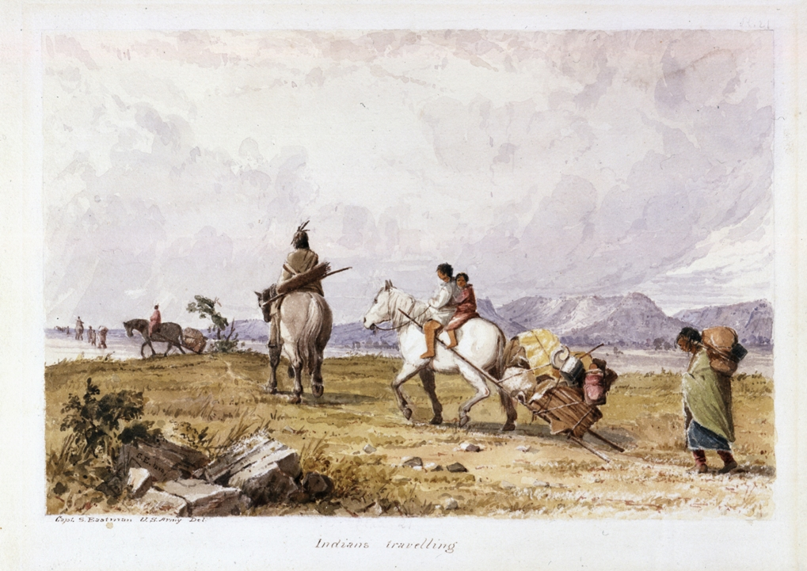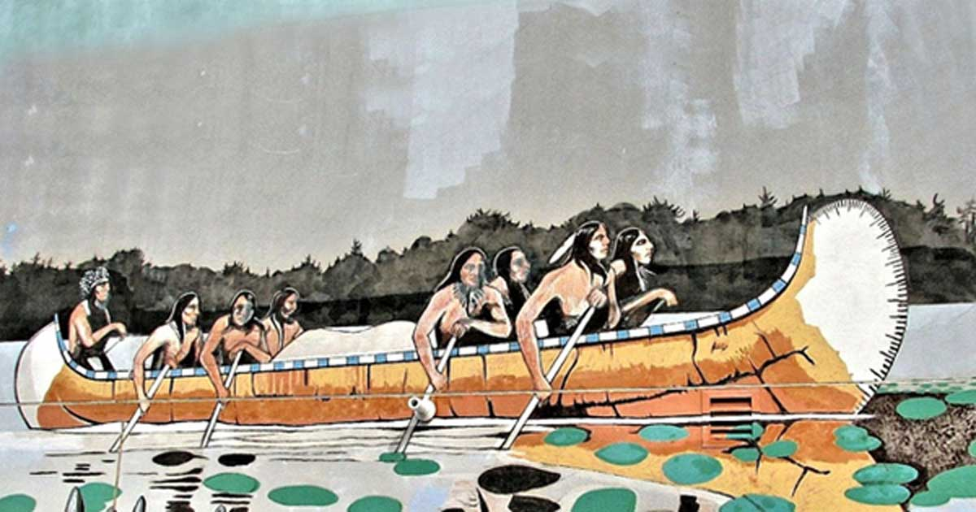

Langs oude kampplaatsen en plaatsen van strijd

Uitgestrekte gebieden doortrokken de Indianen. Men zocht oude kampplaatsen terug, waar in vervlogen tijden strijd geleverd was; waar het hele geslacht met vijandige stammen strijd had gevoerd. De ouden vertelden bij het kampvuur de heldenverhalen van de vroeger geleverde strijd, zodat de herinnering daaraan levendig werd gehouden. Dan werd de oorlogsdans gedanst en de veldslag van weleer nagespeeld. Had er een die strijd toen ook echt meegemaakt, dan schilderde hij op zijn huid de verwondingen die hij eens had opgelopen. Was een grote leider en held in een edele tweekamp gevallen, en in het dodenrijk overgegaan, dan werd voor hem een tweede, ja zelfs een derde keer de krijgsdans opgevoerd! Dat was de verering van de gestorvenen, maar tegelijkertijd was dat de leerschool voor de jongeren in dapperheid en krijgskunst. Menig dag werd er op zulke plaatsen verbleven en men offerde aan de goden, alvorens verder te trekken. Zorgen om voedsel bestonden niet, want talrijk waren de buffels die in grote kudden rondtrokken, makkelijk om op te jagen. En ook de bossen brachten wild en vruchten voort om te eten.

Samen met bevriende stammen, maar vijanden mijden

Ook werd vaak met een bevriende stam samen opgetrokken. Of het was nodig om het gebied van een vijandig gezinde stam te trekken, of dit zelfs te doorkruisen, zonder opgemerkt te worden. Dan moest men heel voorzichtig te werk gaan. Verspieders werden vooruit gestuurd.
Kwam het toch tot een treffen, was strijd onvermijdelijk, dan bracht men vrouwen in kinderen in veiligheid, verschafte zich de doorgang, of men verwijderde zich al strijdend van de vijand, door hem via een omweg weg te lokken van zijn standplaats. Dan moesten de vrouwen en kinderen zelfstandig verder trekken naar de van te voren afgesproken plaats.

De ouderen als voorbeeld voor de jongeren
De kinderen zagen de moed en dapperheid van hun vaders als voorbeeld en dat wilden ze nabootsen! Ze oefenden zich in het besluipen, zich terugtrekken en weer tevoorschijn komen, en voorzichtig te werk gaan. Keerden de strijders levend terug, dan werden de wonden geteld! Wonden waren een teken van dapperheid. Ze namen de glimmende schedels (!) van hun overwonnen vijanden mee en bewonderden die. Door de vijand te overwinnen ging de goddelijke kracht van die andere groep over op de overwinnaars, die daardoor sterker werden.

Het bereiken van de zomerplaats
Heerlijk was het vrije rondtrekken in het voorjaar, tot men de zomerplaatsen had bereikt. Die werd uitgezocht in de noordelijke wouden bij een wildschuimend visrijk water. In de achterliggende winterdagen had men hutjemutje op elkaar geleefd. Nu verdeelden de families zich in een veel grotere kring om de centrale verzamelplaats. Daar werd ook de grote gemeenschapstent opgezet, waarbij de mannen ’s avonds om het kampvuur bijeenkwamen.

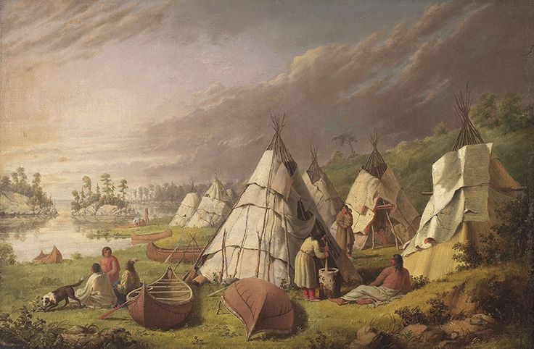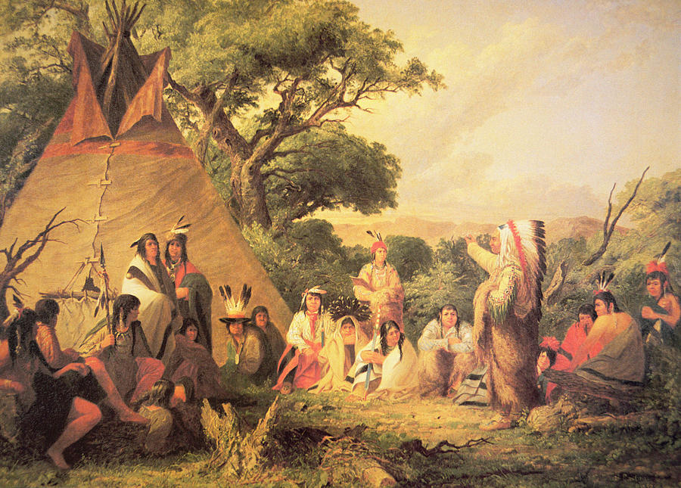

Een leven van vrijheid, maar hard werken door de vrouwen
Vast staat dat de Indianen erg hielden van een leven vol vrijheid. Niettemin moest er met name door de vrouwen erg hard gewerkt worden. Bij hen lag de zorg over de kinderen en het voorbereiden van het winterleven. Als de moeder zich van de tent verwijderde, droeg ze steeds het jongste kind in een lederen zak achter op haar rug. Die zak was met zacht mos gevoerd.

De mannen
De mannen hielden zich bezig met de jacht, de visvangst, de opleiding van de knapen en jongelingen voor de strijd, het maken van wapens en gereedschap. In het voorjaar waren de wilde paarden door de lange winter afgezwakt. Dan was het een genoeglijke bezigheid een kudde dagenlang te achtervolgen ze te vangen met een lasso, om ze te temmen.

Knapen en meisjes
Knapen en meisjes waren tot hun vijfde levensjaar toevertrouwd aan de zorg van de moeder. De vrouwen, (grootmoeders en moeders) hadden andere gebieden van het leven te behoeden en te verzorgen: de spraak, de taal, geschiedenis en gewoontes van de stam. Ze letten er speciaal op, dat de kinderen de stamtaal foutloos spraken. Dat ze met weinig woorden, kort, iets belangrijks konden zeggen. De Indianen waren geen volk van lange, vele woorden. Merkwaardig was, dat de taal van de vrouwen ietsje anders was dan die van de mannen.

Oude verhalen werden aan de kinderen verteld
In haar hart droeg de moeder de oude verhalen van de stam, die altijd van generatie op generatie verder verteld en ook behoed moesten worden. En ze moesten exact, onveranderd doorgegeven worden. Onder het vertellen aan de kinderen werd vlijtig verder gewerkt aan het maken van kleding van dieren vellen. Of werden ook stoffen geverfd in fel rood, wit, zwart, geel of blauw.
De verhalen die de stil toehorende kinderen te horen kregen, misten hun uitwerking niet. Door de verhalen werd een kiem aangelegd van waarheidsliefde, afschuw voor leugens, hulpvaardigheid en edele dapperheid en moed.

Vereren van de Grote Geest
De moeders leerden de kinderen de Grote Geest te vereren, die het levende is in alles, in boom, plant, dier, bloem, het ruisen van de wind, ja, ook in de adem van de ziel tussen binnenwereld en buitenwereld. De stroom van vertellingen namen de kinderen in zich op en probeerden er naar te leven. Het waren prachtige helden verhalen, maar ook afschrikwekkende voorbeelden werden verteld uit de geschiedenis van de stam, die hen begeleidden door hun jeugd heen, maar vanaf hun vijfde verjaardag begon de opvoeding geleidelijk meer door de vader plaats te vinden.

Zoals de moeder zorgde voor de opvoeding van het gemoed, de hartekrachten en eerbied, zo zorgde de vader voor het aanleggen van kracht, moed, behendigheid, zelfbeheersing, zodat zijn geest en wil sterker werden dan het lichaam. “Wees wijs en houd vol” was een bekende spreuk bij de Indianen.

Trainging van de jongens
Op een ochtend na zijn vijfde verjaardag, werd een knaap uit zijn slaap gewekt. Dan moest hij met z’n vader en broeders naar de rivier lopen en het ijskoude water in! Zonder te beven of te dralen en o wee, als de knaap aarzelde, of zelfs huilde. Dan werd hij door z’n oudere broers bespot en uitgelachen.
Vanaf die dag ging de opvoeding geleidelijk meer over in de handen van de vader, totdat de knaap met het toenemen van zijn krachten, tenslotte helemaal door de vader verder opgevoed werd.
Ook moesten de jongens zich naakt omrollen in de sneeuw en oefeningen doen in zelfoverwinning of zelfbeheersing. Soms moesten ze zich stokslagen laten welgevallen door de vader of opperhoofden en dan mochten ze geen krimp geven, zelfs niet met de ogen knipperen. Als je dat had doorstaan, dan kon je verder opgeleid worden. Het uithoudingsvermogen werd op de proef gesteld op lange trektochten te voet, waarbij ook honger en dorst uitgehouden moesten worden.

Training van de meisjes
Maar ook de meisjes moesten pittig oefenen in paardrijden, zwemmen, springen, speerwerpen en balspel.

Training van de zintuigen bij de jagers
De oudere jongens werden opgeleid tot jager, met het leren kennen van de gewoontes van de dieren, het aflezen van hun sporen, het verfijnen van de zintuigen om op heel grote afstand geuren te kunnen onderscheiden. Een Indiaan kon kleine bewegingen aan de horizon waarnemen, die een blanke helemaal niet kon zien! Verder het kunnen horen of het breken van een takje onschuldig was, of verdacht en hetzelfde bij het ruisen van bladeren: was het de wind of werd het veroorzaakt door een wild dier, of misschien en vijand?
Zijn neus was zo getraind, dat hij van heel ver kon ruiken, of er ergens een vuur was, of de nabijheid van wild. Aan de sporen in het gras kon hij aflezen wanneer een dier voorbij gekomen was, of het hongerig was, of achtervolgd werd. Hij leerde de geluiden van de dieren nabootsen. Daar waren Indianen meesters in. Zodat een dier op zijn lokroep hem naderde. Bepaalde roepen van de nachtvalk of de prairiewolf gebruikten de Indianen om met elkaar geheime signalen uit te wisselen als ze een vijand aan het bespieden waren.

In vermomming
Als buffel of wolf verkleed, of met een bebladerde tak op hun hoofd de rivier overstekend om niet gezien te worden, probeerde de Indiaan iets te weten te komen, of zelfs iets te stelen. Het stelen van paarden door Indianenjongens, gold als een soort meesterstuk. Het mocht, als je maar niet gesnapt werd! Lukte het, dan behoorde je met recht tot de mannengemeenschap. En ze leerden de kunst van de strijd.

Het belang van de naam
Als een jongeling terugkeerde uit de strijd, dan had hij zijn eerste mannennaam verdiend. Hij kreeg vanaf dat moment een nieuwe naam: een helden naam, afgeleid van bepaalde goede eigenschapen zoals Sterke Adelaar, Dappere Beer enz. Door nieuwe heldendaden kon hij zich nog meer namen verwerven. Het was de hoogste eer als hij een naam kreeg van een vroeger opperhoofd, die al gestorven was.
De Indiaan was trots op zijn littekens, op zijn adelaarsveren, die hij als teken van overwinning in zijn haar mocht steken. Maar niets was zoveel waard voor de terugkerende strijder, als de rustige, trotse blik of aanmoedigend woord van zijn moeder. Zijn moeder bewaarde in haar hart een geheime naam die de zoon bij zijn geboorte had gekregen en voor haar behield de stoere, dappere Indianenzoon zijn hele leven lang een diepe verering en liefde; een liefde die hij later alleen zou koesteren voor zijn eigen vrouw.

De familieband
Het gevoel dat elk leefde voor de ander, dus niet voor zichzelf en op diens hulpvaardigheid was aangewezen, vormde een band, die de familie en stamgenoten met grote kracht samensmeedde.

Bloedbroederschap
Behalve de ouderen, die men met grote eerbied bejegende en de ouders en broeders en zusters, voelde de Indiaan zich bijzonder verbonden met de boezemvriend, met wie een bloedsbroederschap werd gesloten. Soms waren de twee vrienden samen opgegroeid, of ze hadden samen iets indrukwekkends meegemaakt. Dit gevoel bij elkaar te horen, leidde er toe dat de vrienden de eenzaamheid introkken. Daar maakten ze samen een spoor, dat hun gezamenlijke levensweg voorstelde. Daarin lieten ze hun bloed samenstromen. Zo wilden ze ook verenigd samengaan door het leven, de een trouw met de ander verbonden, bereid elkaar altijd bij te staan, zelfs bereid zich op te offeren voor de ander, al zou dit tot de dood leiden.

Haat en wraak
Tegenover deze eeuwige vriendschap stond de haat en de wraak, die kon heersen tussen families onderling en die kon zich jaren lang voortslepen van generatie op generatie, als een soort erfenis uit het verleden.

Vrijheidsgevoel en gebondenheid
Aan de ene kant dus een sterk vrijheidgevoel, maar aan de andere kant een gebondenheid en onderworpen zijn aan het opperhoofd. Bij alle belangrijke beslissingen, over oorlog en vrede, bij onderlinge strijd en meningsverschillen, werd geluisterd naar de wijze raad van het opperhoofd van de stam.
Om helemaal los van de stam, alleen je eigen gang te gaan en je af te zonderen in de wildernis, was voor de Indiaan ondenkbaar. Hij zou dat niet kunnen en willen overleven. Hij zou dat voelen als een verbanning. Hun eigen vrijheid werd eerst mogelijk door bij de clan, de familie te horen, die je beschermde.

In de vergadering met de kring der 12 oudsten
In de vergadering was de Indiaan zwijgzaam, d.w.z. hij gebruikte weinig woorden. Maar de woorden die hij gebruikte waren krachtig en scherp als een speerpunt. Zwijgzaam was de Indiaan; een stille toehoorder. En om grote besluiten te nemen werden de aardgeesten van noord, oost, zuid, west, boven en onder geraadpleegd en hen werden rookoffers gebracht. Een gewijde pijp deed dan langzaam de ronde in de kring van oudsten en ieder nam vier trekjes (noord, oost, zuid, west). Want niets kan gedijen als het niet in overeenstemming is met de hele wereld; zo voelden zij dat. Uit dit oude gebruik, dat dus oorspronkelijk een diep religieuze betekenis had, is bij ons later het roken ontstaan.

Religie
De geesten in de bovenzinnelijke wereld werden aangesproken door de enkeling, wanneer hij voor zware opgaven stond. Bij andere gelegenheden, zoals bij feesten, ook door de hele groep. Dit ging gepaard met liederen, gebeden en dansen. Dan konden zij in een roes het aardse bestaan even vergeten en zich verbinden met de geestelijke wereld, waar ook gestorvenen huisden. Voor hen was de wereld die wij met onze ogen kunnen zien, slechts de schaduw van een veel hogere, machtigere wereld daar boven.

De Toverman genoot binnen de stam een bijzondere verering. Hij had een bijzondere begaafdheid op dit gebied en een lange scholing doorgemaakt, waardoor hij de verbinding met de geestwereld in stand kon houden. Hij zag dingen, die voor de ogen van anderen verborgen bleven.
De Toverman was rechter, dokter, en priester tegelijk. Hij kende de geneeskrachtige werking van bepaalde kruiden, hij kon boze geesten uitdrijven waarmee iemand wel eens bezeten was, hij voelde aankomen als iemand zou gaan sterven en hielp hem zich daarop voor te bereiden door met diegene het dodenlied te gaan zingen.
Ja, een machtige Toverman had macht over de elementen (=aarde, water, lucht en vuur) en kon van de Geesten van het Water de regen afsmeken in droge tijden.
Het kon voorkomen dat hij uren lang schijnbaar voor dood in zijn tent lag. Dan was zijn ziel buiten zijn lichaam; dan schouwde hij beelden in de geestelijke wereld en kon daar boodschappen vernemen. Teruggekeerd in zijn lichaam, kon hij vertellen wat hij aanschouwd en beleefd had. Of hij leerde de stam een nieuwe dans, die moest uitbeelden wàt hij beleefd had. Hij gaf aan, hoe ze zich moesten beschilderen, hoe ze zich moesten bewegen, hoe de kleding er uit moest zien. Door zijn uitingen konden de stamleden ook iets ervaren van wat de Toverman in de geestelijke wereld had aanschouwd en beleefd.

De Toverman zoekt een knaap met het “lichtende oog”
Als de Toverman voelde, dat hij ouder werd en er een opvolger moest komen, dan zocht hij een knaap uit die “het lichtende oog” had, zoals zij dat uitdrukten: een knaap die meer open stond voor de geestelijke werkelijkheid dan anderen. Dat kon gebeuren bij een jongen die rond zijn 9e/10e jaar een raadselachtige ziekte kreeg, waardoor hij op het randje van de dood had gezweefd, waardoor zijn ziel al wat “losser” in zijn lichaam stak. Zo’n knaap had beleefd dat de geestelijke wereld een veel lichtere en zonnigere was, dan de wereld hier op aarde. Hij werd dan opgeleid. De opleiding bestond vooral uit het kunnen ondergaan van ontberingen. De geest moest sterker worden dan het lichaam.
De scholing voltrok zich in afzondering. Zo’n knaap kon niet aan het vrolijke, vrije leven van zijn leeftijdgenoten deelnemen. Maar hij wist dat hij zijn stam hiermee moest dienen. Hij moest voor zijn stamgenoten een voorbeeld worden in zelfbeheersing, het nastreven van de waarheid, maat kunnen houden en mild zijn.

Zonnefeest
Als de zon op zijn hoogste stand stond in de zomer, dan vierden de Indianen onder de sterrenhemel het grote zonnefeest. Men danste om een versierde boom, die de levensboom voorstelde. Dan smeekte de Toverman de genade af van de grote geest:

“Grote geest, Vader van ons allen, help ons en toon ons het pad van de waarheid. Houd mij en de gehele stam op het rechte pad, opdat wij in geest en lichaam sterk en gezond blijven. Leer ook de kleine kinderen uw pad te bewandelen. Schenk vrede aan de hele wereld. Wij danken u voor de zon en het goede zomerweer, dat gij ons wederom geschonken hebt, Het moge goed gras brengen voor alle dieren en voedsel brengen aan de mensen.”

Het zonnefeest strekte zich uit over meerdere dagen. De Indianen waren vrolijk, de meisjes liepen met gevlochten bloemenkransen. De heilige pijpen werden aangestoken en rond gereikt ten offer en uren lang werden dansen opgevoerd. De jongelingen moesten dan ten aanschouwen van allen proeven van bekwaamheid afleggen. In wedstrijden moest men zich meten in snelheid en kracht. Dagenlang rook het naar gebraden hertenvlees waaraan men zich meer dan te goed deed.

Voorbereiden op de winter
Was dit feest voorbij, dan gold het de laatste voorraden voor de winter aan te leggen. Kinderen verzamelden ijverig bessen in mandjes van berkenschors. De bessen werden gedroogd om ze te kunnen bewaren.

Herfst en winter
Met een geweldige kleurenpracht trok de herfst door het land. De lindebomen en de es tooiden zich goudgeel, de kastanje aardebruin en de beuken en ahorn rood. Daartussen het donkergroen van talloze coniferen. Maar na korte tijd maakte de eerste nachtvorst een einde aan de gloed der bladeren. Bladeren maakten zich los en wervelden op de wind naar de aarde. Het werd tijd dat de stam vertrok naar de beschutte bergdalen in het zuiden.

Al snel volgden kou met de eerste sneeuwstormen. Maar de stam had al een goede overwinteringsplek bereikt. Als beeld van de kring van het leven, stonden de tipi’s in een grote kring om de legerplaats. De sneeuw viel nu in massa’s neer. Hard en eenvormig werd het leven met weinig afwisseling. De buffeljacht was voorbij. De kudden gingen zelf, naar voedsel zoekend verder. Maar nu werd er op wild gejaagd, dat goede vachten leverde voor kleding: eekhoorntjes, marters, beren, elanden en vooral herten. Behalve het verse vlees had men de vellen nodig.
In de wintertijd was er veel te doen aan gereedschappen en wapens. Uren lang zat men bijeen in de grote familie-tent, de wigwam, bij een vuur, terwijl buiten de sneeuwstormen voorbij joegen. Men luisterde naar de liederen en heldenverhalen uit vervlogen tijden en wisselde dit af met behendigheidsspelen. Nu moest men wachten tot het nieuwe voorjaar zich aankondigde!

0-0-0-0-0

Meerdere afbeeldingen hier onder!! Goed te doen om hier iets van met je klas te schilderen! Zie ook schoolbordtekening onderaan.

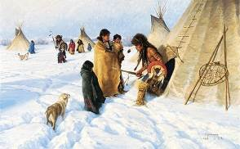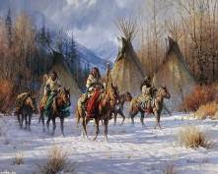

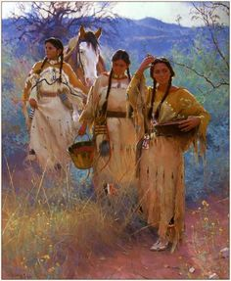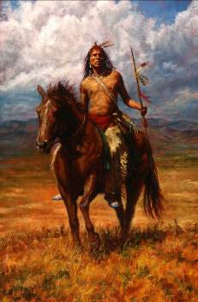

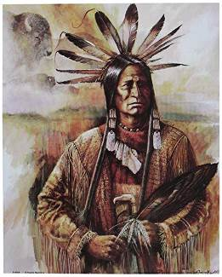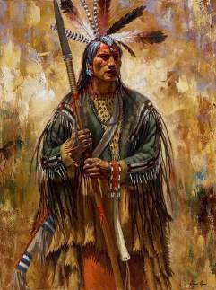

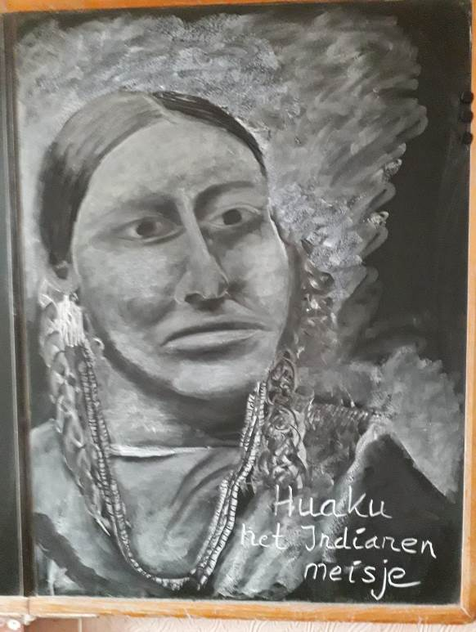
Schoolbordtekening van ondergetekende (2018)

